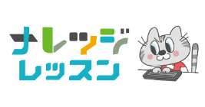

基本：★★☆　小2年～

応用：★★★　小4年～

・を体験

左右いっしょにペンでおえかき

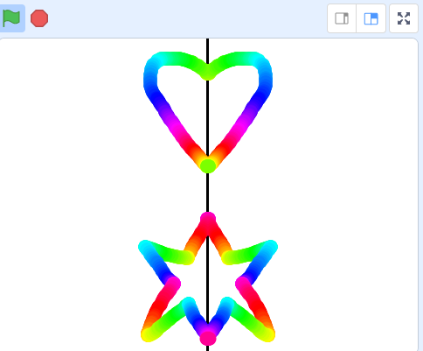

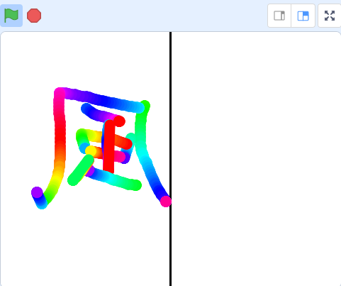

**＜このプロジェクトは？＞**

* とは、絵のまん中でったら、（左右や上下）が  
  ピッタリなることを言います。  
  スクラッチでがけるプログラムを作ろう。
* マウスをおしながら右半分に絵をくと、左半分に（にうつったように）して絵がかれ、スペースキーでえるよ。
* したをてる「漢字クイズ」をつくろう。

**＜のポイント＞**

* のプログラムをえよう。

**＜基本＞とは？**

1つの直線をり目にして折ったとき、折り目のがぴったりなる図形を、線対称という。

正方形、三角形、円などがあります。

**E**

**M**

対称の

対称の

**＜基本＞「切り紙」でを作ろう**

り紙を半分（左右や上下）にり「切り紙」を作って、線対称のイメージをつかもう。  
※「線対称」なので、折るのは1回のみ。

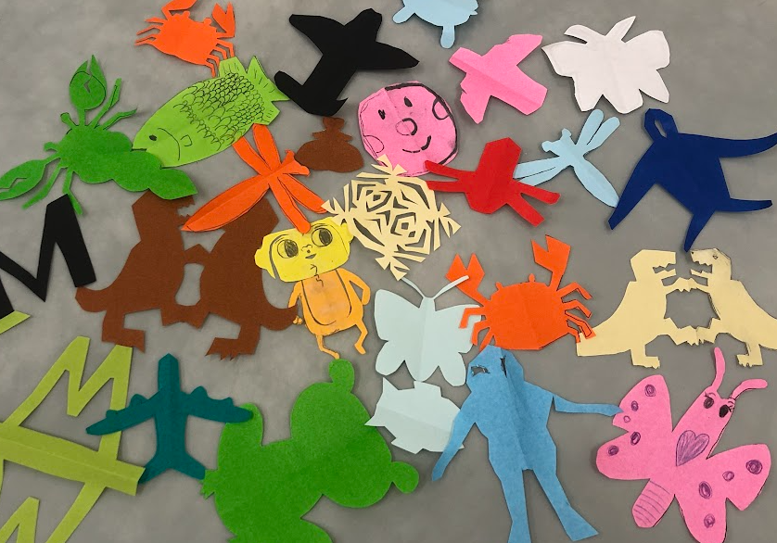

半分だけ切れば、！

⇒ 全部切って作るより、で、キレイにできるよね！

**＜基本＞イメージ**

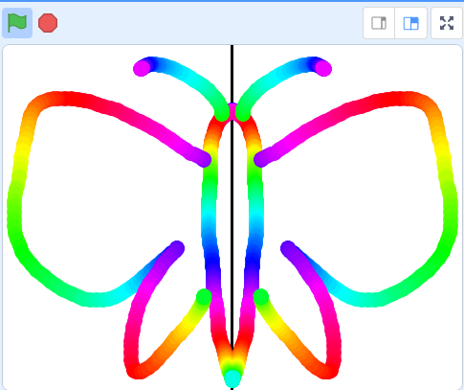

のでスタート。

マウスをおしながら、右エリアに絵をくと、

にうつったように左エリアにも絵がで描かれる。

※左にかいてもOK。

**（基本１）ペンブロックをつかう**

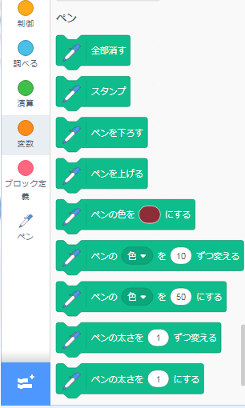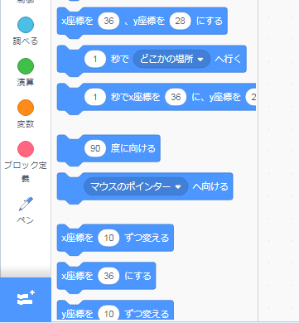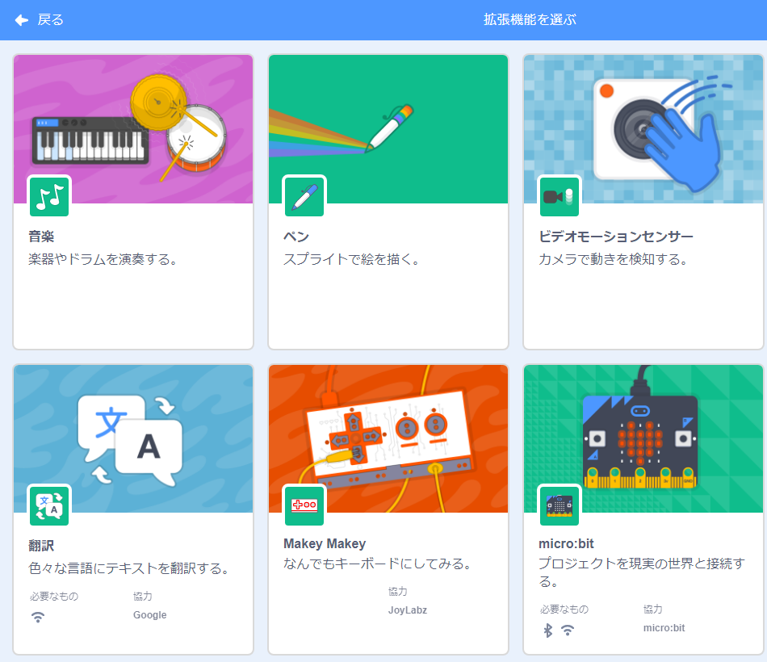

「を」をクリックして、

ペンブロックをつかえるようにする。

**（基本２）ペンのスプライトを作る**

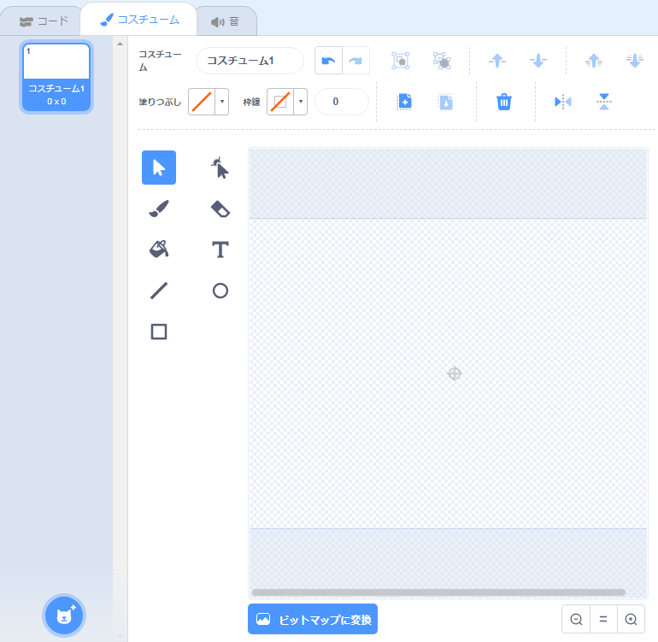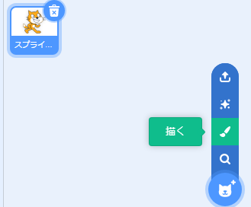

ねこはす。

「ふで」アイコンをクリック。

**【重要】**何もかない。

「コード」タブをクリックして、プログラムを作る。

**（基本３）マウスをおしながら絵をくプログラム**

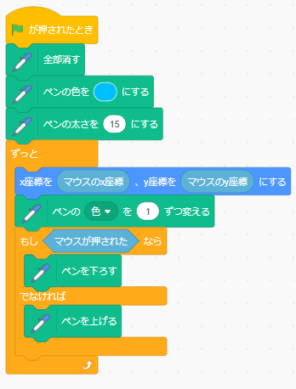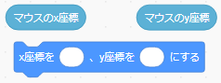

ペンはマウスといっしょにく。

●マウスをおす　⇒ ペンがステージにつく。

●マウスをおしていない　⇒ ペンがステージかられる。

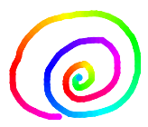

だんだん、色が変わる。

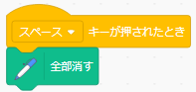

スペースキーをおすと、描いたものがえる。

**（基本４）左右ので絵を描く**

**「」に中心をかく**

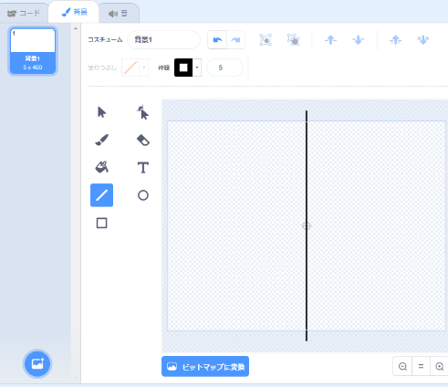

**「」**をクリックして、「キー」をおしながら、線をかく。

　　⇒ まっすぐな線になる。

「」（矢印アイコン）をクリックして、線をまん中に合わせる。

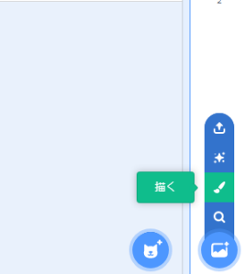

**背景の「ふで」**をクリック

※スプライトではない。

**左と右のエリアで絵をかくので、ペンが2本必要 ⇒ ペン１をコピー**

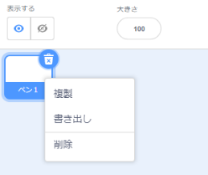

「ペン1」の上で右クリックして、「」をえらび

「ペン2」を作る。

**（基本５）左右ので絵を描くプログラム**

**左右の線対称のしくみ**

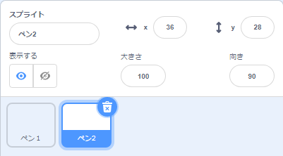

「ペン2」をえらぶ。

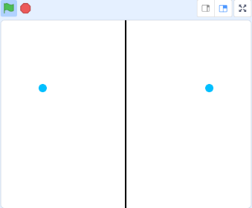

**クリック**

ここは、自動で描かれる

**X:-160**Y：50

ここをマウスでクリック

**X:160**Y：50

ペン１のスプライトのXが160の時、ペン２のスプライトは -160

　⇒ ペン１　**X座標＝マウスのX座標**　　ペン２　**X座標＝　０－マウスのX座標**

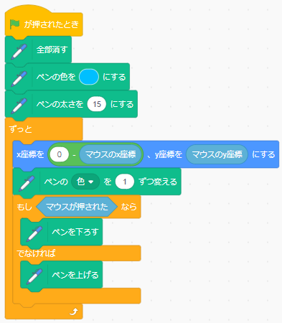

これは、「ペン１」と同じプログラム。

**（基本６）左右・クイズを作ろう**

**したをてるクイズを作ろう**



「ペン1」のプログラムをにする。

⇒右のエリアで「風」とかくと、右には、何もかかれず、左にした「風」が表示されるようにする。

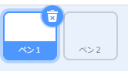

「ペン１」をえらぶ。

マウスといっしょに動くペン。

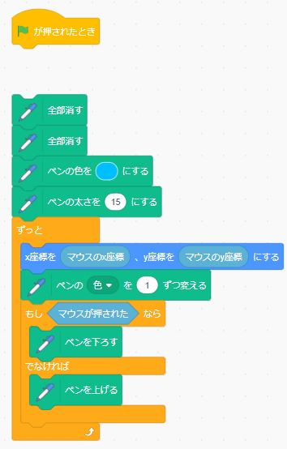

ここをはずして「ペン１」のプログラムはにする。

右側にペン１で「風」とかくと、右側には、何も表示されないようにするため。

※なブロックは、また使うかもしれないのでてない。

**＜応用＞イメージ**

**ペンの太さや、色を変えられるようにしよう**

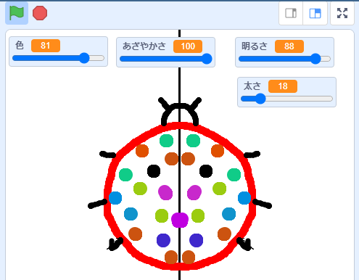

スライダーで、ペンの色と太さをえる。

**(応用1)　スライダーでする**

**「太さ」「色」「あざやかさ」「明るさ」のを作る**

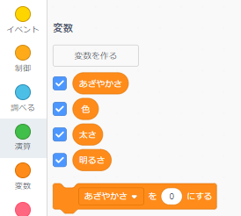

4つの変数を作る。

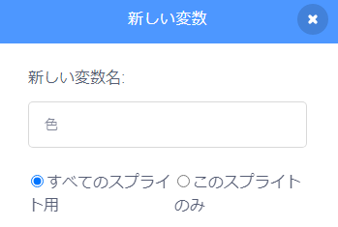

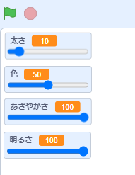**スライダーにする**

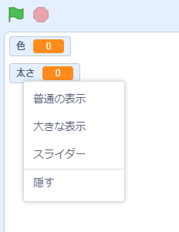

の上で右クリックして「スライダー」をえらぶ。

**(応用2)　スライダーで太さや色をえるプログラム**



ペン１をえらぶ。

「ペン１」をえらぶ。

ｖ

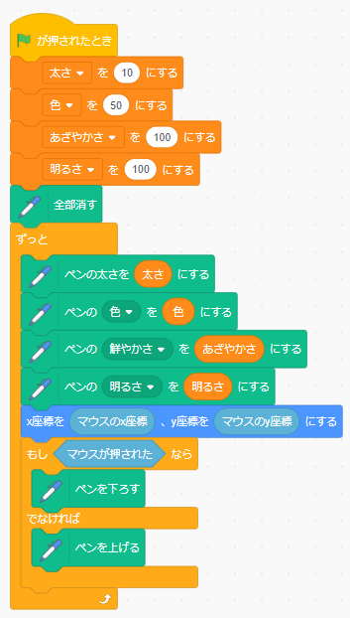

変数の

スライダーのがここに入る。

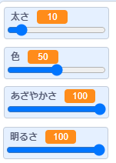



このブロックは、。

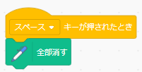



ペン2をえらぶ。

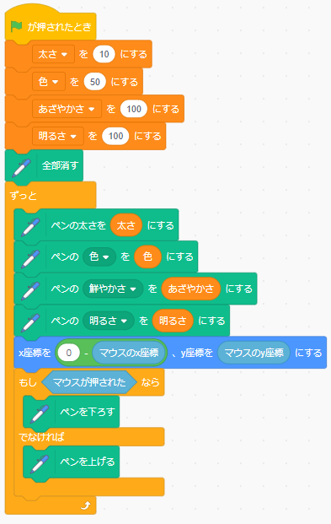

このブロックは、。

「ペン１」と同じ。

「ペン１」と同じ。

**(応用３) 色のについて**

**色、やかさ、明るさでどんな色になるのだろう**

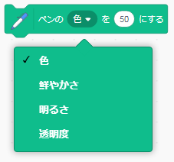

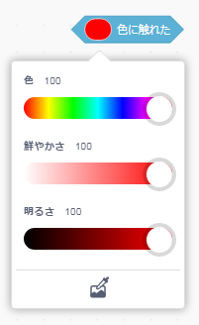

色：1～100

色は「色」「やかさ」「明るさ」でできている。

**色の三**

**①（色）②（あざやかさ）③（明るさ）**

**白、黒色にする**

※白と黒は色が「０」なので、「やかさ」「明るさ」を使う。

